日 付： 月 日
団体名： _____________________様
定員：45名
（正シート37席・補助シート8席）

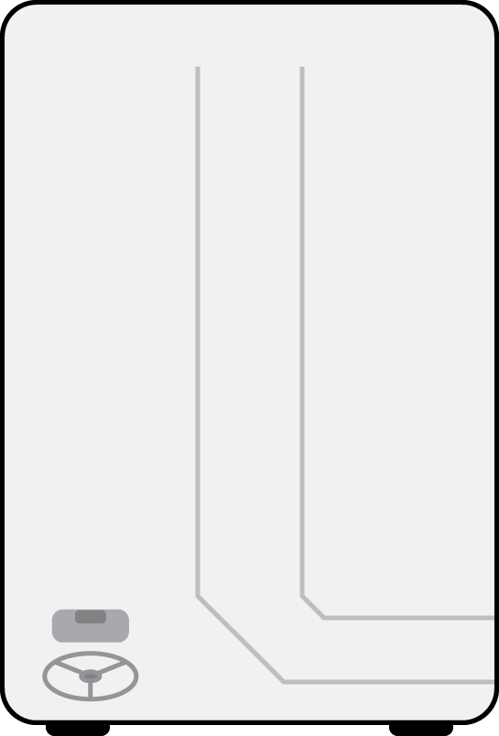
9
8
7
6
5
4
3
2
9
8
7
6
5
4
3
2

1
1

